**报名材料**

1.身份证原件

2.高中（或同等学历）以上学历证明原件

（大专及以上学历还需提供学信网备案表）

3.纸质版两寸白底照片2张

 电子版白底照片一份（要求分辨率大于300*420，容量大于30Kb；jpg或png格式；专业照相馆拍摄；）

4.承诺书：见模板附件1

（承诺书报名时填写，中级要满6年相关工作经历，初级要满1年相关工作经历）

5.工作证明： 见模板附件2

（需加盖公章，目前在职工作时间要跟承诺书一致）

**承诺书所填岗位按参考以下职业**

相关岗位：

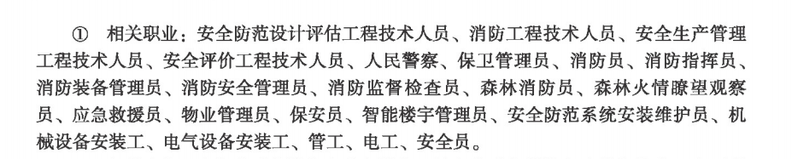

职专相关专业：

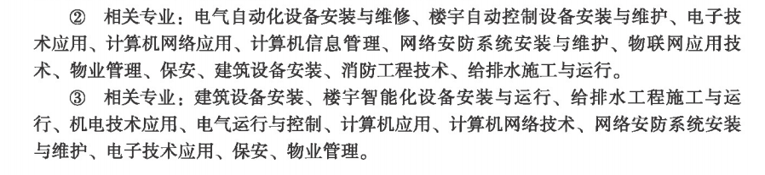

附件1

承诺书

本人 ，身份证号 ，工作履历表如下：

|  |  |  |
| --- | --- | --- |
| 工作时间 | 工作单位 | 工作岗位 |
| 年 月 日— 年 月 日 |  |  |
| 年 月 日— 年 月 日 |  |  |
| 年 月 日— 年 月 日 |  |  |

现就报名参加消防行业职业技能鉴定做出以下承诺：

一、本人符合申报要求的从业年限条件。

二、本人符合申报要求的学历条件。

三、本人提交的有关证件材料真实、合法、有效。

以上承诺是本人的真实意思表示。如有违反承诺的行为，愿意承担相应的法律责任。

签名：

日期： 年 月 日

附件2

在职人员证明

福建省消防救援总队消防行业职业技能鉴定站：

兹有我单位员工 ，证件号码： ，自 年 月入职从事消防安全（相关专业也可）已有 年。

特此证明。

本单位承诺，以上信息真实有效，仅作为该员工报考消防行业职业技能鉴定时使用。

单位落款（盖章）

年 月 日